ОСЕННИЕ КАНИКУЛЫ ПРОВЕЛИ С ПОЛЬЗОЙ.

Амурское региональное детское общественное движение «Юный Амурчанин», совместно с Министерством образования и науки Амурской области с 04 по 08 ноября на базе детского оздоровительного лагеря «Колосок» проводил областную профильную смену «Школа социального актива». Цель смены – формирование и развитие интеллектуального, лидерского и творческого потенциала у подрастающего поколения. С нашего района приняло участие Чирва Виктория, обучающаяся 8 класса и Чикарова Екатерина, обучающаяся 10 класса МОБУ Сивакской СОШ. В профильной смене девочки активно принимали участие в общелагерных мероприятиях: весёлые старты, концерты, спортивные соревнования игры на выявления лидера и др.
В рамках смены они поучаствовали в мастер-классе по современным танцам. Всех ребят смены посвятили в Юные Амурчане, повязав на них триколорные галстуки. Участники смены уезжали в хорошем настроении в надеже, что на следующий год они вновь встретятся.
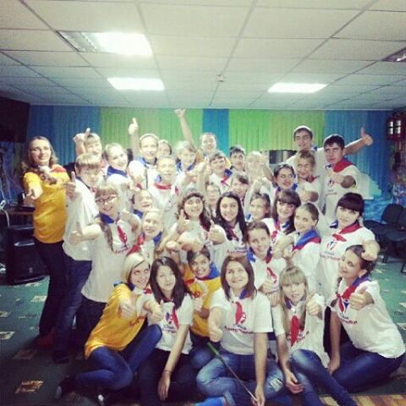

На базе г.Благовещенка в рамках областной опорной площадки по аэрокосмическому профилю «Космос и безопасность» с 05 по 07 ноября проводилась очередная III сессия для обучающихся 8-10 классов. От нашей территории приглашался 1 участник предыдущей сессии, им стала Михалёва Алёна, учащаяся МОБУ Магдагачинской СОШ №3. Сессия проходила в три насыщенных дня. В первый день участники сессии побывали в гимназии №1, познакомились с техникой нового поколения - со сканирующим зондовым микроскопом и с работой обсерватории с использованием телескопа. Так как в школе не преподается астрономия, ученикам было очень интересно слушать о космосе. После обеда ребята провели экскурсию в музей леса ФБГОУ ВПО ДальГАУ, где узнали много интересного о фауне и флоре Дальнего Востока. В эколого-биологическом центре проводили интерактивную игру. Игра была очень активна, дети обладали высоким уровнем знаний в области биологии, географии. Второй день был не менее насыщенным: преподаватели А.Ф. Ромас, М.В. Зайцев ознакомили школьников с основами робототехники, с графикой и анимацией, с технологией макромедиафлеш в научно-исследовательских целях. А.С. Зверев руководитель молодежного инновационного центра ГБОУ ВПО рассказал об организации программ по здоровьесбережению. Вторую половину дня участники активно отдыхали, побывав на экскурсии по памятным местам города. В заключительный день сессии обучающиеся познакомились с созданием «Сайтостроение с использованием онлайн-конструкторов», с обработкой больших объемов информации, моделированием в научно-исследовательских целях. Смена была интересная, познавательная и конструктивна.
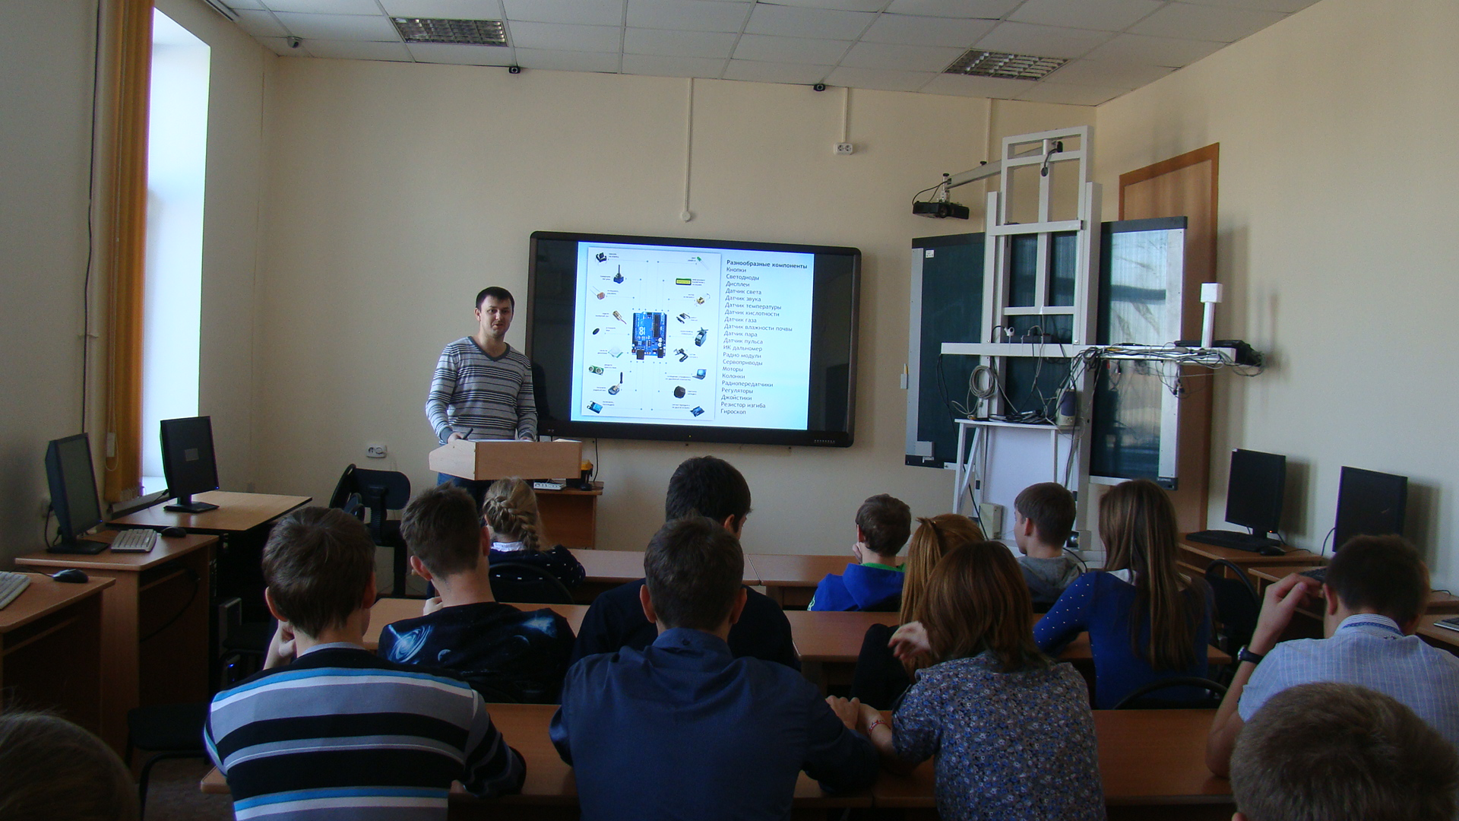
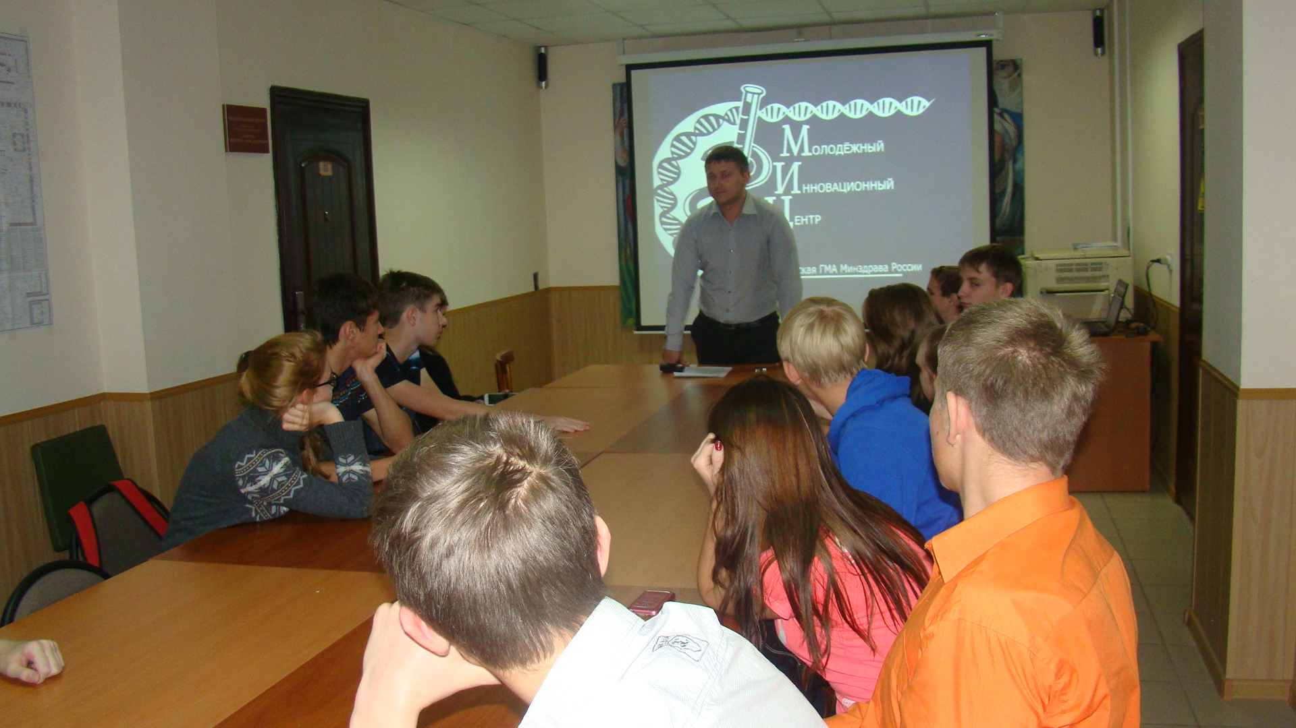

С 09 по 12 ноября на базе детского оздоровительного лагеря «Колосок» состоялся областной слет ЮИД (юных инспекторов движения), в котором приняли участия отряд ЮИД МОБУ Магдагачинской СОШ № 1. В рамках областного слета юных инспекторов движения завершила свою работу конференция исследовательских и проектных работ «Мы – за безопасность на дорогах!».
Тематика докладов 22 участников конференции была очень актуальной, ведь всем хочется, чтобы амурские дороги были самыми безопасными!
II места удостоен Шилак Андрей, обучающийся 5 класса МОБУ СОШ № 1 п. Магдагачи (руководитель - Боровкова Марина Вячеславовна) с темой доклада «Причины ДТП с участием детей». Андрей уверенно раскрыл цель своей работы: выявить причины дорожно-транспортных происшествий с участием детей, для того чтобы уберечь одноклассников и сверстников от беды, познакомил с результатами анкетирования учеников, их родителей, водителей, предложил для ознакомления социальный проект по решению выявленных им проблем, а также буклеты, памятки юным пешеходам, родителям, водителям. Поздравляем Андрея с победой! Желаем ему творческих побед и новых исследований.
